СОДЕРЖАНИЕ
ВВЕДЕНИЕ 8
1 МОДЕЛИРОВАНИЕ БИЗНЕС-ПРОЦЕССОВ ИНФОРМАЦИОННОЙ СИСТЕМЫ 10
2 АРХИТЕКТУРНОЕ ПРОЕКТИРОВАНИЕ ИНФОРМАЦИОННОЙ СИСТЕМЫ 16
3 СОЗДАНИЕ ГРАФИЧЕСКОГО ИНТЕРФЕЙСА НА ЯЗЫКЕ C++ 35
4 ОРГАНИЗАЦИЯ ХРАНЕНИЯ ПРОЕКТА 41
ЗАКЛЮЧЕНИЕ 44
СПИСОК ИСПОЛЬЗОВАННЫХ ИСТОЧНИКОВ 46

ВВЕДЕНИЕ
В условиях цифровой трансформации экономики автоматизация процессов учета и реализации билетов на культурные мероприятия является актуальной задачей для организаций сферы культуры. Современные театры, концертные залы, выставочные центры и иные учреждения сталкиваются с необходимостью повышения прозрачности финансовых потоков, оптимизации управления продажами и обеспечения удобства для конечных пользователей.
Традиционные способы реализации билетов, основанные на ручном учете или использовании разрозненных программных средств, не обеспечивают необходимого уровня контроля, аналитики и безопасности данных. Отсутствие интегрированной информационной системы приводит к ошибкам в учете, дублированию операций, сложности формирования отчетности и снижению качества обслуживания клиентов.
Целью учебной практики является разработка проекта информационной системы автоматизации учета и продажи билетов на культурные мероприятия с применением современных методов моделирования, архитектурного проектирования и разработки пользовательского интерфейса.
Для достижения поставленной цели необходимо решить следующие задачи:
– провести анализ предметной области и существующих бизнес-процессов;
– построить модели бизнес-процессов с использованием нотаций IDEF0, IDEF3, DFD и UML;
– определить функциональные и нефункциональные требования к системе;
– разработать архитектурную модель информационной системы;
– создать прототип пользовательского интерфейса;
– реализовать графический интерфейс на языке C++;
– организовать хранение проекта в системе контроля версий GitHub;
– выполнить оценку ресурсов и сроков реализации проекта.
Объектом исследования является процесс учета и реализации билетов на культурные мероприятия.
Предметом исследования выступают методы и средства проектирования информационных систем.
Практическая значимость работы заключается в разработке проектной документации и прототипа информационной системы, способной повысить эффективность управления продажами билетов и обеспечить автоматизацию ключевых бизнес-процессов организации.

1 МОДЕЛИРОВАНИЕ БИЗНЕС-ПРОЦЕССОВ ИНФОРМАЦИОННОЙ СИСТЕМЫ
1 Функциональное моделирование в нотации IDEF0
Функциональное моделирование информационной системы учета и продажи билетов на культурные мероприятия выполнено с использованием методологии IDEF0, позволяющей формализовать структуру бизнес-процессов, определить входные и выходные потоки, управляющие воздействия и механизмы реализации функций.
Контекстная диаграмма A-0
На рисунке представлена контекстная диаграмма A-0, отражающая систему как единый функциональный блок. Данная диаграмма определяет границы информационной системы и демонстрирует её взаимодействие с внешней средой.
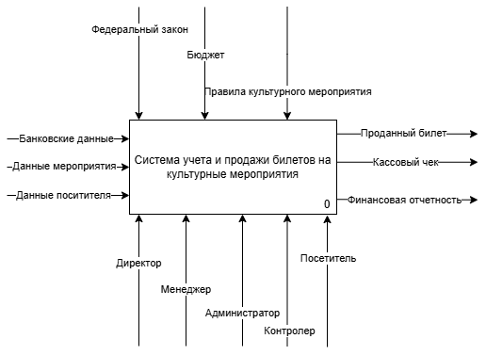
Рисунок 1 – Контекстная диаграмма А-0
В центральной части схемы расположен функциональный блок «Система учета и продажи билетов на культурные мероприятия». С левой стороны к нему подводятся входные потоки, которые включают банковские данные, данные о мероприятии и данные посетителя. Банковские данные используются системой для проведения финансовых транзакций, данные мероприятия содержат сведения о названии, дате и характеристиках события, а данные посетителя необходимы для идентификации клиента и оформления билета.
В верхней части диаграммы отображены управляющие воздействия. На рисунке видно, что функционирование системы осуществляется в соответствии с федеральным законодательством, а также правилами конкретного культурного мероприятия. Указанные элементы определяют нормативные ограничения, требования к фискальным операциям и правила допуска посетителей.
В нижней части диаграммы представлены механизмы реализации процесса. К ним относятся директор, менеджер, администратор и контролер. Данные субъекты обеспечивают выполнение различных этапов жизненного цикла услуги, начиная от планирования мероприятия и заканчивая проверкой билетов на входе.
Справа от функционального блока показаны результаты работы системы. На рисунке видно, что выходами являются проданный билет, кассовый чек и финансовая отчетность. Таким образом, контекстная диаграмма демонстрирует полную картину взаимодействия системы с внешней средой и определяет её функциональные границы.
Диаграмма декомпозиции уровня A0
Для более детального анализа была выполнена декомпозиция системы на основные функциональные блоки. На рисунке представлена диаграмма уровня A0, на которой система разделена на четыре взаимосвязанных процесса.
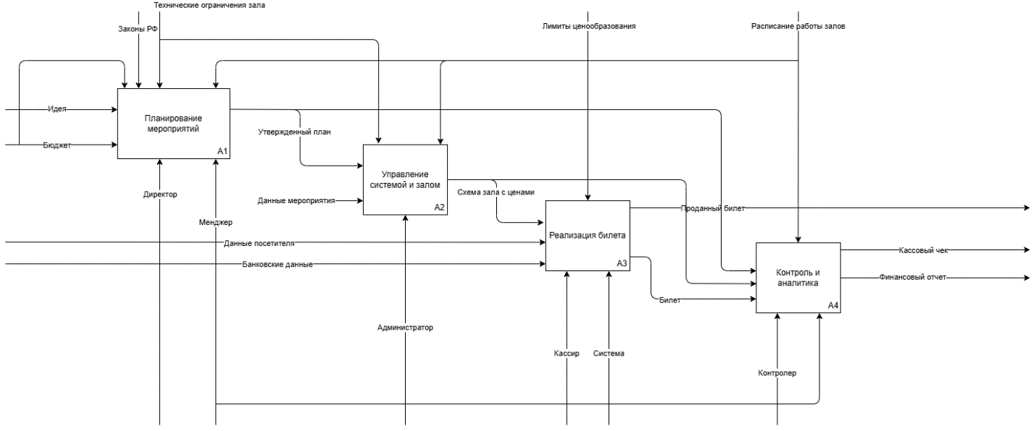
Рисунок 2 – декомпозиция уровня А0
Как видно из схемы, первым этапом является планирование мероприятий. Данный процесс инициируется формированием идеи и определением бюджета. В его реализации участвуют директор и менеджер, а результатом становится утвержденный план мероприятия. Этот план далее передается на следующий этап.
Второй блок отражает управление системой и залом. На рисунке видно, что утвержденный план поступает в данный процесс, где администратор осуществляет настройку схемы зала, распределение мест по категориям и установку цен. Результатом является схема зала с ценами, которая служит основой для продажи билетов.
Третий блок представляет процесс реализации билета. Он является центральным элементом всей модели. В рамках данного процесса осуществляется взаимодействие с посетителем, выбор места, оформление заказа и выдача билета. В его реализации участвуют кассир и автоматизированная система.
Завершающим этапом является контроль и аналитика. Как показано на рисунке, билет передается в данный процесс, где контролер осуществляет проверку его действительности, а менеджер формирует отчет о посещаемости и эффективности мероприятия.
Таким образом, диаграмма уровня A0 отражает логическую последовательность бизнес-процессов от разработки идеи до формирования итоговой аналитики.
Декомпозиция блока «Реализация билета» (A3)
Поскольку процесс реализации билета является ключевым, он был дополнительно детализирован. На рисунке представлена декомпозиция блока A3, отражающая последовательность операций при продаже билета.
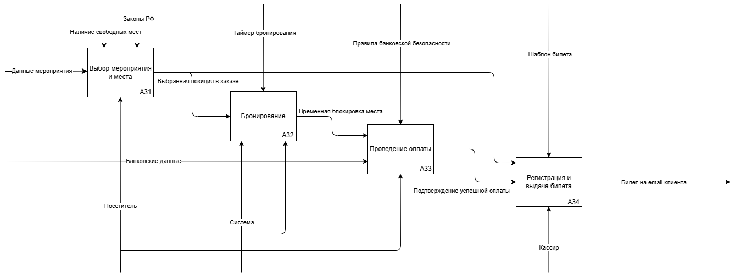
Рисунок 3 – декомпозиция блока А3
На начальном этапе посетитель осуществляет выбор мероприятия и места. Как видно из схемы, данный процесс осуществляется на основании данных о мероприятии и в соответствии с законодательными требованиями. После выбора места система выполняет процедуру бронирования. Этот этап фиксирует выбор пользователя и временно резервирует место в базе данных.
Далее происходит проведение оплаты. Посетитель вводит банковские данные через интерфейс системы, после чего осуществляется финансовая транзакция. В случае успешного завершения операции система передает данные на заключительный этап.
Завершающим процессом является регистрация и выдача билета. На рисунке показано, что результатом данного этапа становится генерация QR-кода, который является уникальным идентификатором билета и используется для последующей проверки на входе.
Детализация блока A3 позволяет более глубоко проанализировать механизм продажи билета и выявить ключевые точки автоматизации.
2 Моделирование процесса в нотации IDEF3
Для описания сценария выполнения операций во временной последовательности была использована нотация IDEF3. На рисунке представлена схема, отражающая последовательность действий при покупке билета.
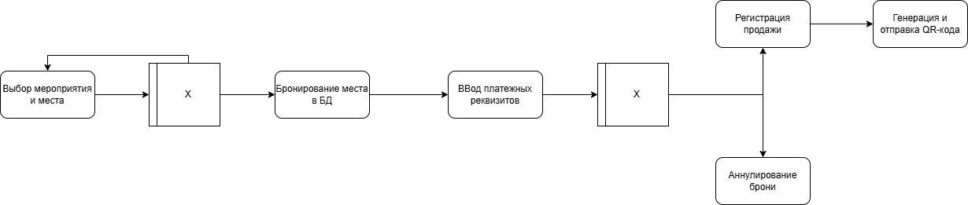
Рисунок 4 – IDEF#
Как видно из диаграммы, процесс начинается с выбора мероприятия и места. Далее система проверяет доступность выбранного места, после чего осуществляется бронирование. Следующим этапом является ввод банковских данных и проведение оплаты. В случае успешной транзакции формируется билет с QR-кодом и информация сохраняется в системе. Если же оплата не подтверждена, бронирование аннулируется.
IDEF3 позволяет наглядно отразить причинно-следственные связи и возможные альтернативные сценарии развития процесса.
3 Диаграмма потоков данных DFD
Для анализа информационных потоков была построена диаграмма потоков данных. На рисунке представлена DFD-модель, отражающая взаимодействие внешних сущностей, процессов и хранилищ данных.
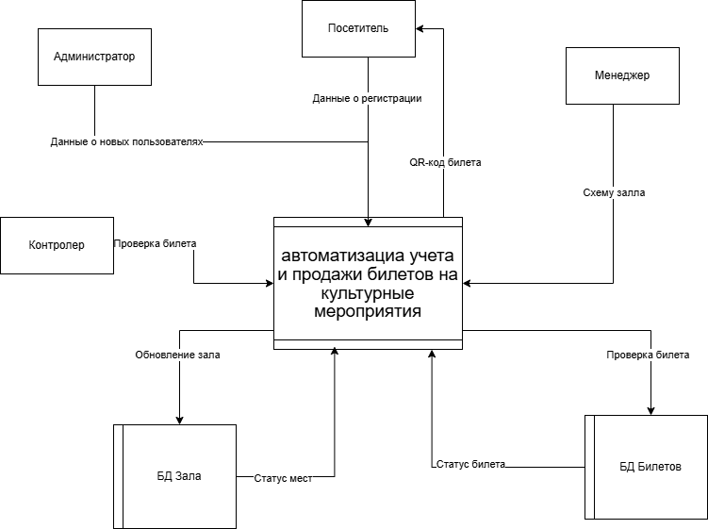
Рисунок 5 - DFD
На схеме видно, что внешними сущностями выступают посетитель и банк. Взаимодействие с ними осуществляется через процессы оформления заказа, оплаты и контроля входа. Между процессами расположены хранилища данных, содержащие информацию об афише и реестре билетов.
Посетитель передает данные о выборе мероприятия и банковские данные в систему, после чего осуществляется обработка информации и обновление статуса билета в реестре. Банк подтверждает проведение транзакции, а процесс контроля входа обращается к базе данных для проверки действительности билета.
Таким образом, DFD демонстрирует движение информации внутри системы и отражает логическую структуру обработки данных.

2 АРХИТЕКТУРНОЕ ПРОЕКТИРОВАНИЕ ИНФОРМАЦИОННОЙ СИСТЕМЫ
1 Спецификация программного обеспечения
Разработка архитектуры информационной системы учета и продажи билетов осуществляется на основании сформированных бизнес-моделей и анализа предметной области. На данном этапе определяются функциональные и нефункциональные требования, формирующие основу проектирования.
Информационная система предназначена для автоматизации процессов планирования мероприятий, реализации билетов, проведения оплаты и контроля доступа посетителей.
Функциональные требования
Система должна обеспечивать регистрацию и авторизацию пользователей с учетом разграничения прав доступа. В зависимости от роли пользователя предоставляется доступ к соответствующим функциям.
Система должна обеспечивать возможность внесения нового мероприятия в базу данных с указанием даты, времени, описания и схемы зала.
Необходимо предусмотреть настройку категорий мест, включая распределение на VIP, стандартные и льготные зоны, а также установку стоимости билетов.
Система должна обеспечивать выбор мероприятия и места посетителем с отображением актуального статуса доступности.
Должна быть реализована функция бронирования места с последующим проведением оплаты.
Система обязана обеспечивать интеграцию с платежным модулем для проведения транзакций и формирования фискального чека.
После подтверждения оплаты должен формироваться электронный билет с уникальным QR-кодом.
Система должна обеспечивать проверку билетов контролером путем сканирования QR-кода.
Также должна быть реализована функция формирования отчетности по продажам и посещаемости.
Нефункциональные требования
В рамках проектирования особое внимание уделяется надежности, безопасности и производительности системы.
Система должна обеспечивать защиту персональных данных в соответствии с действующим законодательством.
Должна быть реализована система разграничения доступа на основе ролей.
Производительность системы должна обеспечивать одновременную работу не менее ста пользователей без снижения скорости обработки операций.
Система должна обладать высокой степенью отказоустойчивости и обеспечивать сохранность данных при сбоях.
Интерфейс должен быть интуитивно понятным и удобным для пользователей различных категорий.
2 Разработка прототипа пользовательского интерфейса
На этапе проектирования был разработан прототип пользовательского интерфейса, отражающий основные сценарии взаимодействия пользователей с системой.
Форма авторизации и регистрации
На рисунке представлена форма входа в систему, предусматривающая ввод логина и пароля. Также предусмотрена возможность регистрации нового пользователя.
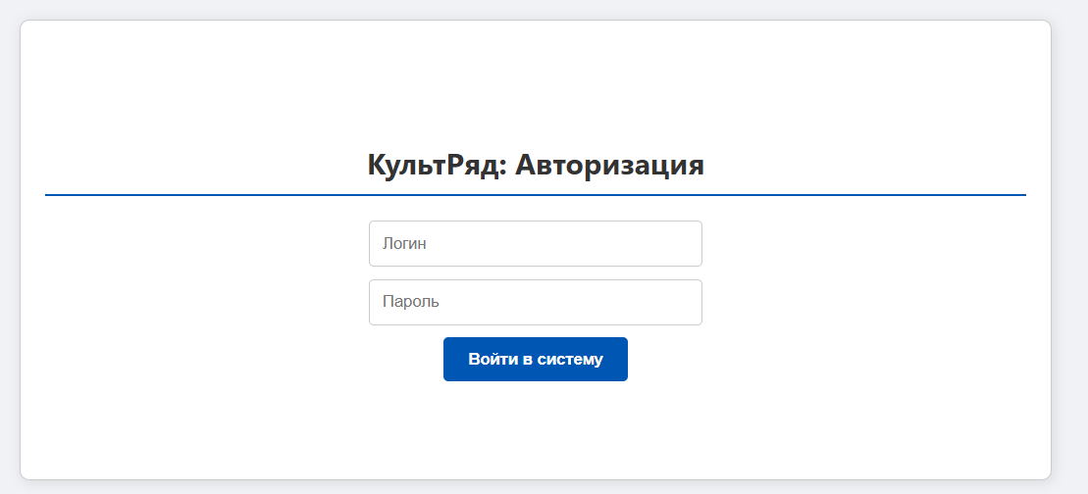
Рисунок 6 – регистрация и вход
После авторизации система определяет роль пользователя и предоставляет соответствующий функционал.
Главная страница посетителя
На рисунке представлена страница с перечнем доступных мероприятий. Пользователь может выбрать интересующее событие и перейти к выбору места.
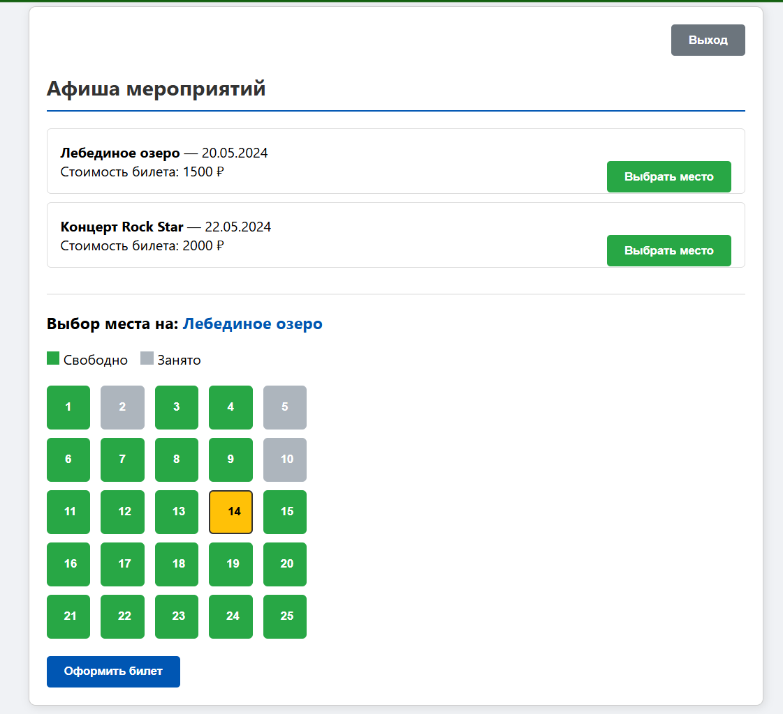
Рисунок 7 – страница пользователя
На странице выбора места отображается схема зала с визуальным разграничением доступных и занятых мест. Цветовое кодирование позволяет быстро определить статус места.
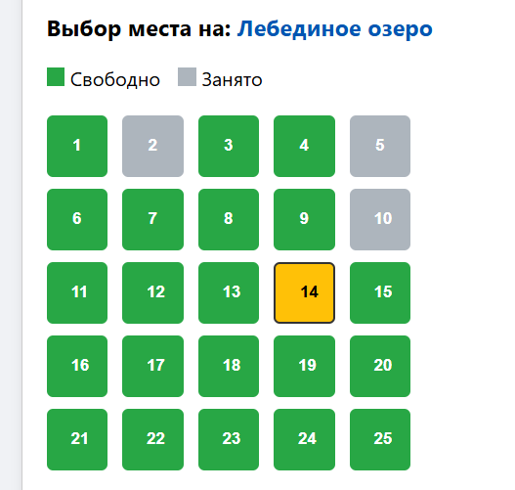
Рисунок 8 – цветовая гамма мест
Панель администратора
На рисунке представлена административная панель, предназначенная для внесения новых мероприятий и настройки схемы зала.
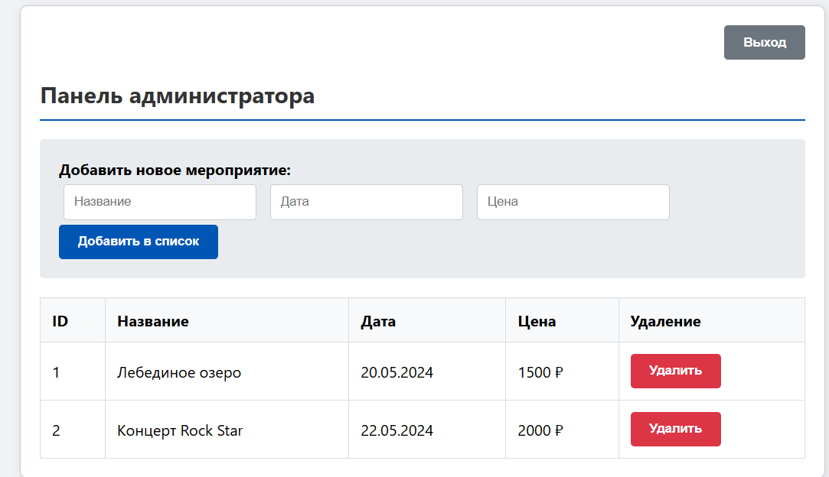
Рисунок 9 – панель администратора
Администратор имеет возможность добавлять мероприятия, редактировать описание, устанавливать цены и управлять статусами мест.
Разработанный прототип был протестирован методом черного ящика. В процессе тестирования проверялась корректность работы форм, последовательность действий пользователя и обработка ошибочных данных. По результатам тестирования были внесены корректировки, направленные на упрощение навигации и улучшение визуального восприятия информации.
3 Архитектурная модель системы
В рамках архитектурного проектирования информационной системы «КультРяд» выполнено визуальное моделирование с использованием языка UML. Построенные диаграммы позволяют формализовать структуру системы, поведение пользователей, внутреннюю организацию программных компонентов и физическую архитектуру решения.
Диаграммы представлены ниже.
Диаграмма вариантов использования
На рисунке 10 представлена диаграмма вариантов использования системы.
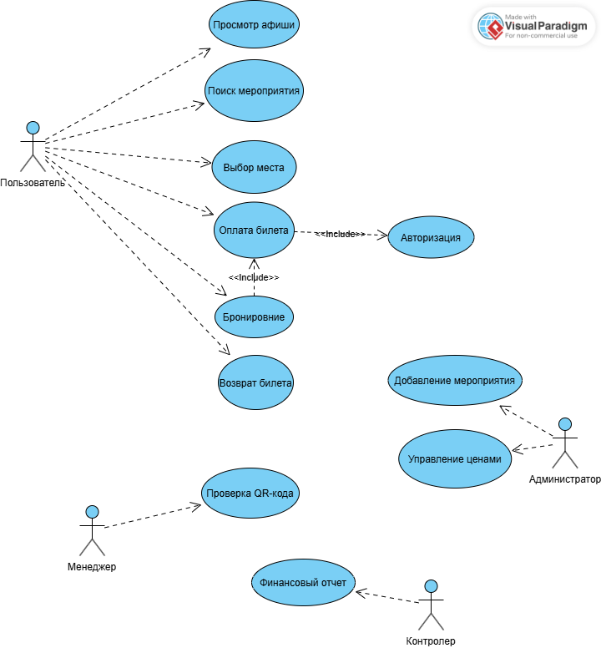Рисунок 10 – Диаграмма вариантов использования системы «КультРяд»
Диаграмма отражает взаимодействие акторов с системой. В качестве акторов выступают посетитель, администратор и контролер. Посетитель осуществляет выбор мероприятия и покупку билета, администратор управляет мероприятиями, а контролер проверяет билеты при входе.
Диаграмма деятельности
На рисунке 11 представлена диаграмма деятельности процесса покупки билета.
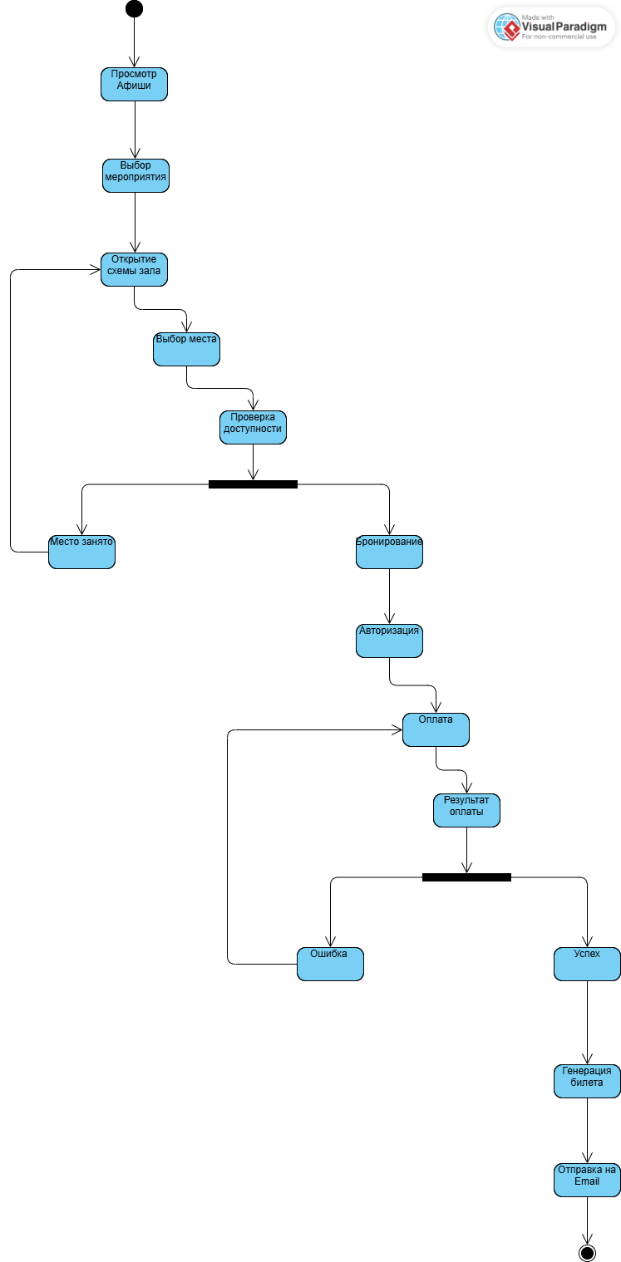
Рисунок 11 – Диаграмма деятельности процесса покупки билета
Диаграмма демонстрирует последовательность действий пользователя и системы от выбора мероприятия до генерации QR-кода, а также условное ветвление при проверке успешности оплаты.
Диаграмма состояний
На рисунке 12 представлена диаграмма состояний объекта «Билет».
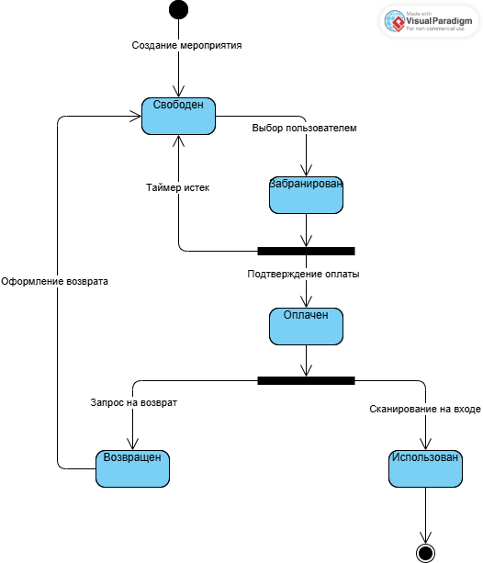
Рисунок 12 Рисунок 12 – Диаграмма состояний билета
Билет может находиться в состояниях: создан, забронирован, оплачен, использован, аннулирован. Переход между состояниями осуществляется при выполнении соответствующих операций.
Диаграмма последовательностей
На рисунке 13 представлена диаграмма последовательностей процесса покупки билета.
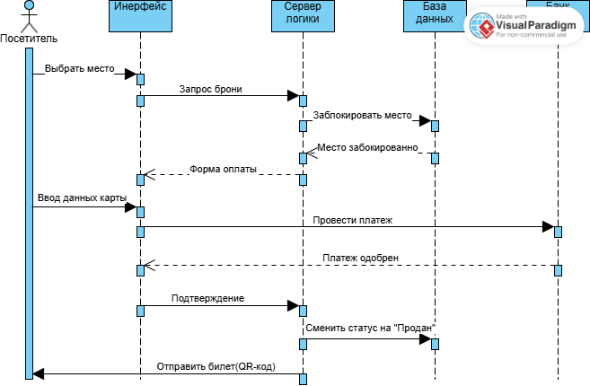Рисунок 13 – Диаграмма последовательностей процесса покупки билета
Диаграмма отражает взаимодействие объектов: пользовательского интерфейса, бизнес-логики и базы данных во временной последовательности.
Диаграмма классов
На рисунке 14 представлена диаграмма классов системы.
[------------------]
Рисунок 14 – Диаграмма классов информационной системы
Диаграмма включает основные классы: Пользователь, Мероприятие, Билет, Заказ, Место и Платеж, а также их атрибуты и методы.
Диаграмма компонентов
На рисунке 15 представлена диаграмма компонентов.
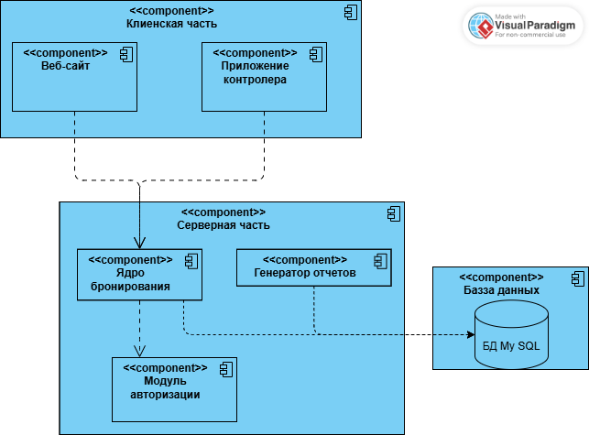Рисунок 15 – Диаграмма компонентов системы
Диаграмма отражает структуру программных модулей: интерфейс пользователя, бизнес-логика, модуль доступа к данным и база данных SQLite.
Диаграмма развертывания
На рисунке 16 представлена диаграмма развертывания.
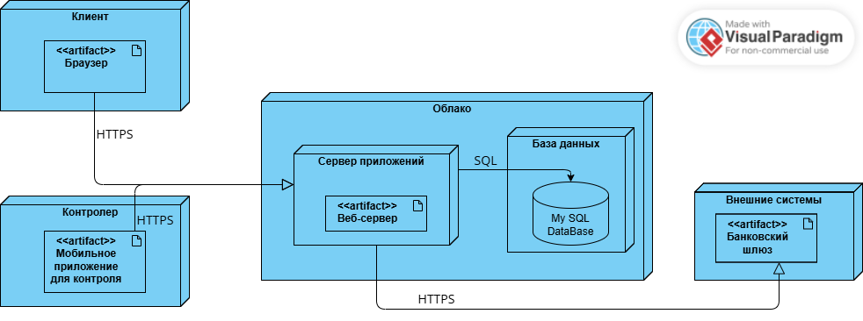Рисунок 16 – Диаграмма развертывания системы
Диаграмма отображает физическое размещение приложения на клиентском компьютере и подключение к базе данных.
Диаграмма пакетов
На рисунке 17 представлена диаграмма пакетов проекта.
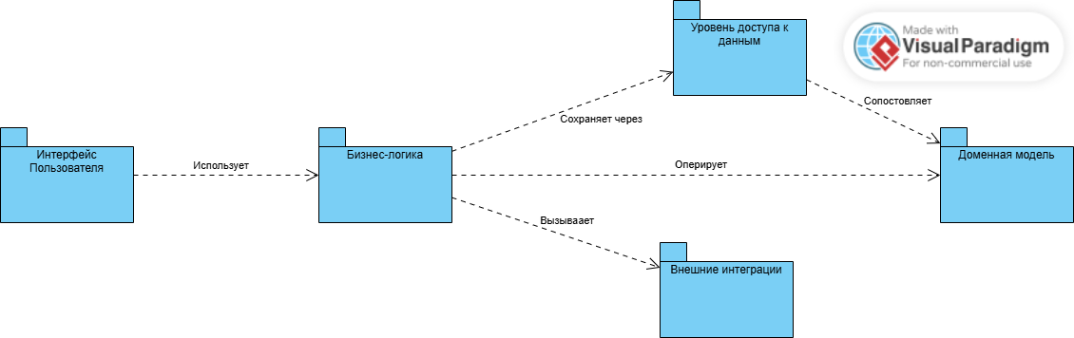Рисунок 17 – Диаграмма пакетов проекта
Система разделена на логические пакеты, обеспечивающие структурированную организацию исходного кода.
5 Провести оценку ресурсов и сроков реализации проекта
Для построения сетевого графика составим таблицу работ длительности и непосредственно предшественников
Таблица 1 - Работы проекта
Работа | Наименование | Непосредственно предшествующая работа | Длительность
1 | Анализ предметной области | - | 2
2 | Проектирование модели данных | 1 | 2
3 | Проектирование пользовательских сценариев | 1 | 2
4 | Создание прототипа | 2,3 | 1
5 | Разработка Технического задания | 4 | 2
6 | Разработка архитектуры приложения | 5 | 1
7 | Настройка среды разработки | 5 | 2
8 | Разработка модуля управления | 6,7 | 2
9 | Разработка модуля покупки билетов | 8 | 4
10 | Тестирование | 9 | 1
11 | Подготовка документации | 10 | 1
12 | Сдача проекта | 11 | 1
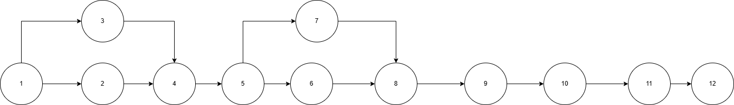
Рисунок 18 - Cетевой график
Сетевой график (см рисунок 18) визуализирует последовательность и взаимосвязь всех работ по проекту. Каждая цифра в узле обозначает конкретную задачу, а стрелки показывают зависимости между ними. Этот график помогает определить критический путь проекта и выявить задачи, задержка которых повлияет на общий срок выполнения.
Определим длительность полных путей проекта:
2 + 2 + 1 + 2 + 1 + 2 + 4 + 1 + 1 + 1 = 17 - оптимальный путь
2 + 2 + 1 + 2 + 1 + 2 + 4+ 1 + 1 + 1 = 17 - оптимальный путь
2 + 2 + 1 + 2 + 2 + 2 + 4 + 1 + 1 + 1= 18 - критический путь
2 + 2 + 1 + 2 + 2 + 2 + 4 + 1 + 1 + 1= 18 - критический путь
Таблица 3 - Сроки выполнения
№ Этапа работы | Наименование этапа | Раннее начало | Ранее окончание | Позднее начала | Позднее окончание | Ранний резерв | Поздний резерв | Сроки выполнения (день)
1 | Анализ предметной области | 0 | 0 | 0 | 2 | 0 | 0 | 2
2 | Проектирование модели данных | 2 | 4 | 2 | 4 | 0 | 0 | 2
3 | Проектирование пользовательских сценариев | 4 | 6 | 4 | 6 | 0 | 0 | 2
4 | Создание прототипа | 6 | 7 | 6 | 7 | 0 | 0 | 1
5 | Разработка Технического задания | 7 | 9 | 7 | 9 | 0 | 0 | 2
6 | Разработка архитектуры приложения | 9 | 10 | 10 | 11 | 0 | 1 | 1
7 | Настройка среды разработки | 9 | 11 | 9 | 11 | 0 | 0 | 2
8 | Разработка модуля управления | 11 | 13 | 11 | 13 | 0 | 0 | 2
9 | Разработка модуля покупки билетов | 13 | 16 | 13 | 16 | 0 | 0 | 4
10 | Тестирование | 16 | 17 | 16 | 17 | 0 | 0 | 1
11 | Подготовка документации | 16 | 17 | 17 | 18 | 1 | 0 | 1
12 | Сдача проекта | 18 | 19 | 18 | 19 | 0 | 0 | 1

Работы лежащие на критическом пути имеют нулевые резервы. В результате работы были соблюдены все временные параметры, все должно быть выполнено в срок без отклонения, все условия соблюдены в критическом пути.
5.3. Планирование этапов, диаграмма Ганта и контрольные точки
Для детального планирования и отслеживания прогресса выполнения работ по учебной практике был использован инструмент управления проектами Kaiten. Весь проект был декомпозирован на логические этапы, каждый из которых был представлен в виде отдельной задачи-карточки на доске проекта. Такой подход позволил визуализировать рабочий процесс, управлять сроками и контролировать ход выполнения каждого этапа.
В ходе работы были созданы и пройдены следующие этапы, отраженные в карточках Kaiten:
- Проектирование модели данных;
- Проектирование пользовательских сценариев;
- Разработка технического задания;
- Создание прототипа;
- Разработка модуля управления мероприятиями;
- Настройка среды разработки;
- Разработка архитектуры приложения;
- Сдача проекта;
- Подготовка документации;
- Тестирование модулей;
- Разработка модуля покупки билетов;
Каждая карточка содержит ключевую информацию о задаче: ее название, плановые сроки, метки для категоризации и статус выполнения.
Теперь рассмотрим подробнее 4 наиболее важные карточки, отражающие ключевые вехи проекта.
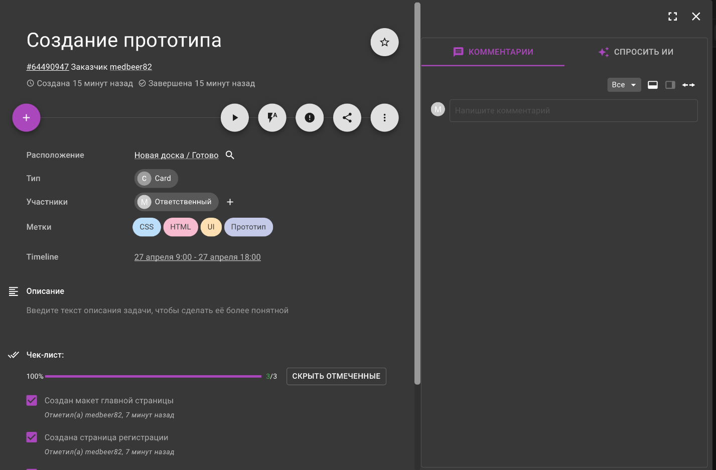
Рисунок 19 - Кайтен карточка «Создание прототипа»
На рисунке 19 представлен этап создания макетов в Visual Studio. Чек-лист отражает создание всех экранов, необходимых для имитации полного цикла покупки билета, что позволяет проверить удобство интерфейса до начала программирования.
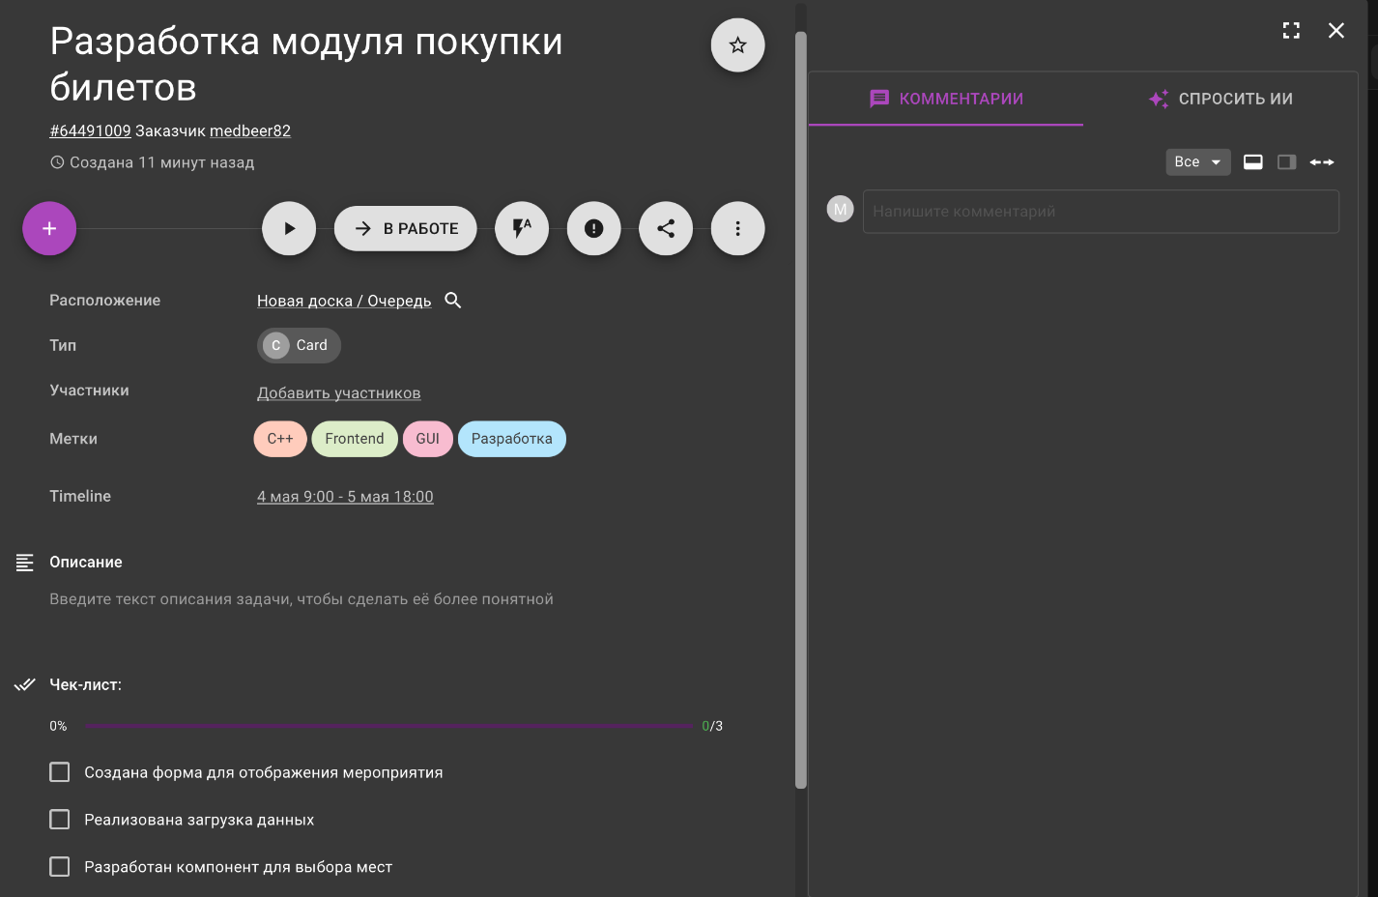
Рисунок 20 - Кайтен карточка «Разработка модуля покупки билетов».
На рисунке 20 ключевой этап разработки клиентской части. Чек-лист показывает основные подзадачи: от создания UI-форм в Visual Studio до реализации логики выбора мест и управления корзиной, что является ядром функциональности для покупателя.
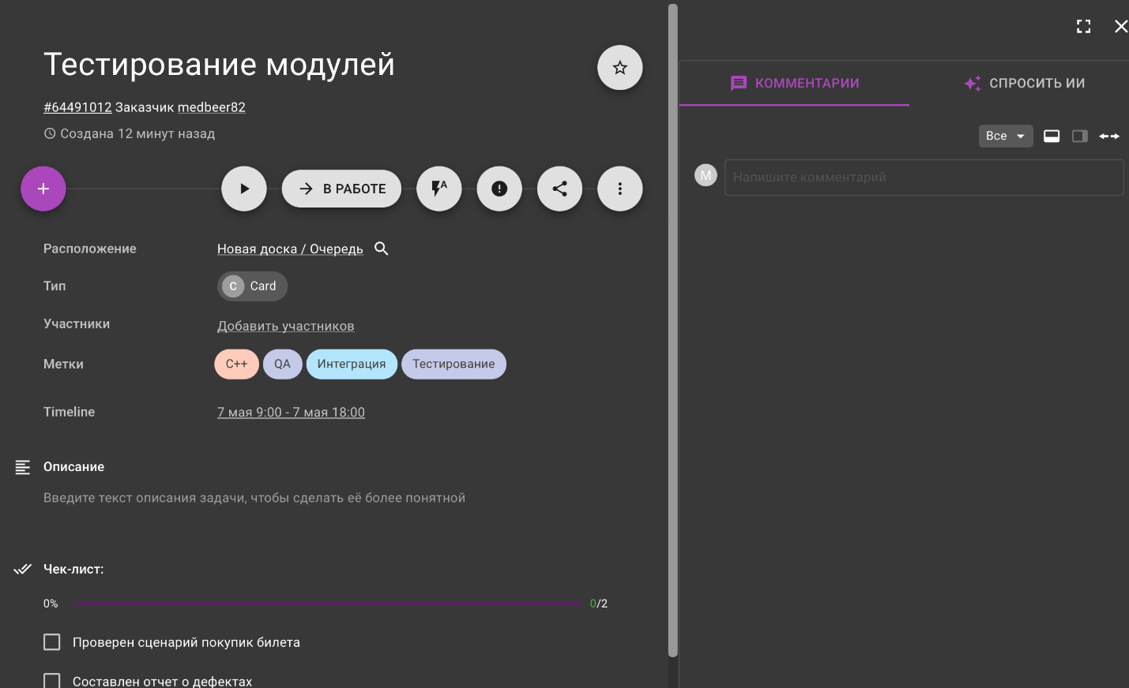
Рисунок 21 - Кайтен карточка «Тестирование модулей »
На рисунке 21 изображен этап проверки взаимодействия между модулем менеджера и модулем покупателя. Чек-лист состоит из ключевых тест-кейсов, которые гарантируют, что изменения, сделанные в одной части системы, корректно отражаются в другой.
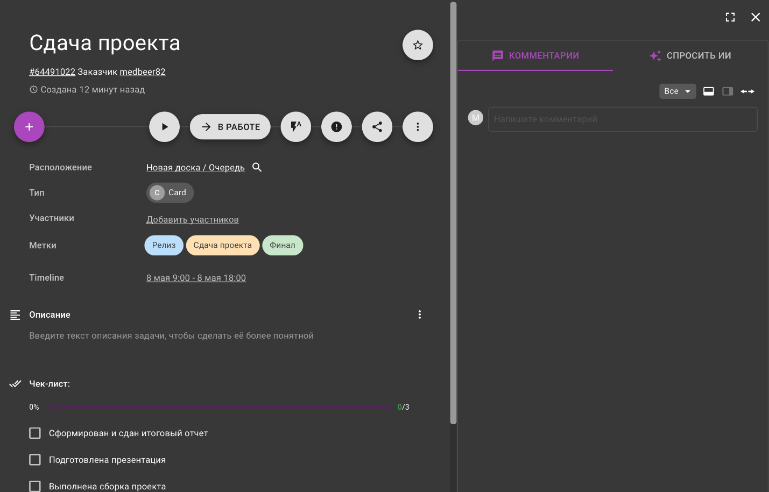
Рисунок 22 - Кайтен карточка «провести анализ бизнес - процессов».
Данная карточка представляет собой заключительный этап учебной практики. Задача «Подготовка и сдача отчета» также находится в статусе «В работе». Чек-лист показывает, что начат процесс сборки всех выполненных заданий в единый документ. Эта задача является итоговой и объединяет результаты всех предыдущих этапов.

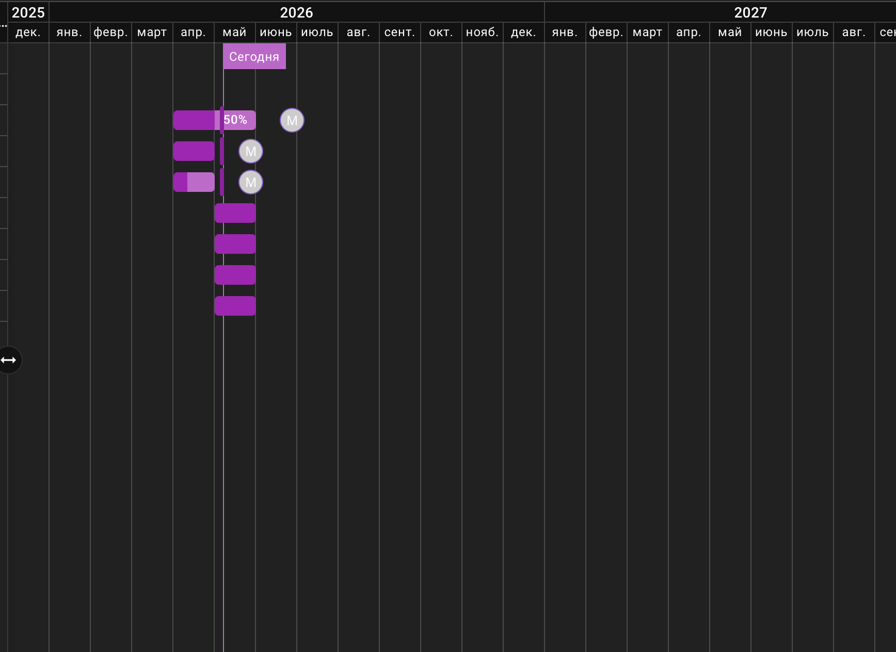
Рисунок 23 - диаграмма Ганта.
На рисунке представлена диаграмма Ганта, визуализирующая календарный план-график работ по проекту учебной практики. Диаграмма была построена в инструменте Kaiten и охватывает основной период выполнения работ в апреле-мае 2026 года.

3 СОЗДАНИЕ ГРАФИЧЕСКОГО ИНТЕРФЕЙСА НА ЯЗЫКЕ C++
В рамках третьей кейс-задачи выполнена практическая реализация информационной системы «КультРяд», предназначенной для учета и продажи билетов на культурные мероприятия. Разработка осуществлялась в среде Microsoft Visual Studio 2019/2022 с использованием языка программирования C++ и расширения C++/CLI.
Графический интерфейс реализован на платформе Windows Forms, что позволило использовать встроенный визуальный редактор форм и обеспечить удобную интеграцию пользовательского интерфейса с программной логикой. Для хранения данных использована база данных SQLite 3, размещенная в локальном файле kultryad.db. Взаимодействие с базой данных осуществляется посредством SQL-запросов через библиотеку System.Data.SQLite.
1 Реализация модуля аутентификации (LoginForm)
На первом этапе была разработана форма авторизации пользователя. Данная форма предназначена для проверки учетных данных и определения роли пользователя в системе.
На рисунке 24 представлена форма входа в систему.
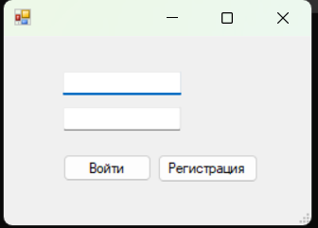
Рисунок 24 – Форма авторизации пользователя
Как видно на рисунке 24, интерфейс включает поля ввода логина и пароля, а также кнопку входа. После нажатия кнопки выполняется SQL-запрос к базе данных для проверки соответствия введенных данных.
В системе реализовано разграничение прав доступа. При успешной авторизации пользователя с ролью Admin открывается форма управления мероприятиями. Если пользователь имеет роль Visitor, система перенаправляет его в интерфейс покупки билетов.
Таким образом обеспечивается безопасность доступа и контроль прав пользователей.
2 Интерфейс администратора (AdminForm)
Форма администратора предназначена для управления пользователями и реализует полный цикл добавления, удаления, изменения имени или пароля.
На рисунке 25 представлена форма администратора.
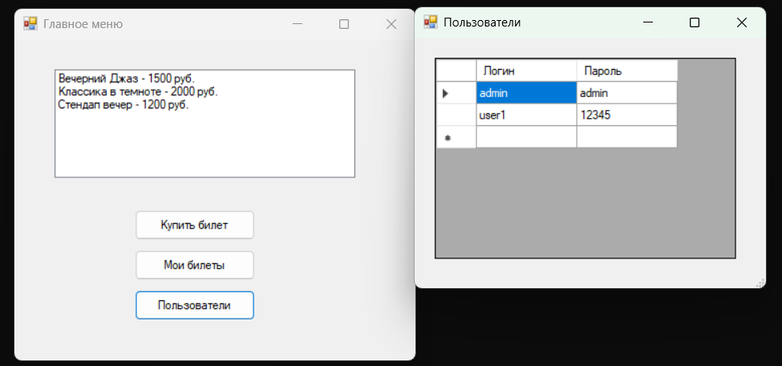Рисунок 25 – Интерфейс администратора с таблицей мероприятий
Как видно из рисунка 25, для отображения данных используется элемент управления DataGridView. Таблица содержит сведения о названии пользователя и пароля.
Администратор может:
- добавить пользователя
- удалить пользователя
- изменить имя или пароль пользователя
Все изменения автоматически синхронизируются с базой данных, что обеспечивает актуальность информации.
3 Интерфейс посетителя (VisitorForm)
Форма посетителя реализует функциональность выбора мест и покупки билетов.
На рисунке 26 представлена форма с интерактивной схемой зала.
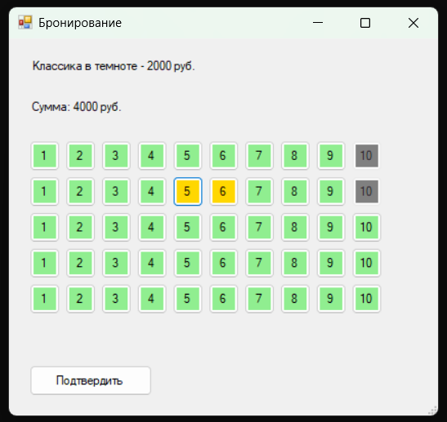
Рисунок 26 – Интерфейс посетителя с интерактивной схемой зала
Схема зала реализована с использованием динамического массива кнопок Button^. Каждая кнопка соответствует конкретному месту.
При загрузке формы выполняется запрос к базе данных для определения статуса мест. В зависимости от состояния кнопки окрашиваются следующим образом:
зеленый цвет – место свободно;
оранжевый – место которое пользователь хочет купить;
серый цвет – место продано.
При выборе свободного места срабатывает обработчик события, который инициирует изменение статуса места в базе данных на значение «Sold». После выполнения операции кнопка изменяет цвет, что отражает обновленное состояние.
Данный механизм демонстрирует интеграцию пользовательского интерфейса с базой данных в режиме реального времени.

4 Реализация механизма бронирования и изменения статуса
При выборе места выполняется SQL-запрос на обновление записи в таблице мест. После успешного выполнения запроса происходит обновление интерфейса.
На рисунке 27 представлен пример изменения статуса места после покупки.
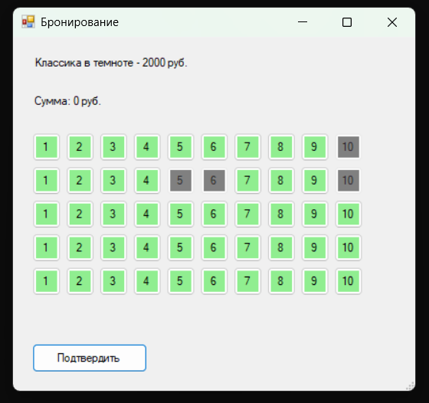Рисунок 27 – Изменение статуса места после покупки билета
Таким образом обеспечивается корректное отображение занятых и свободных мест.
5 Архитектура программного кода
Программная реализация выполнена с соблюдением принципа разделения логических слоев.
Заголовочные файлы (.h) содержат описание форм, элементов управления и обработчиков событий. Логика взаимодействия с базой данных реализована в отдельных методах, осуществляющих подключение к SQLite и выполнение SQL-команд.
Подключение к базе данных осуществляется через строку соединения, указывающую путь к файлу kultryad.db. Все операции выполняются через стандартные SQL-запросы.
Такое построение архитектуры обеспечивает:
– модульность проекта;
– удобство сопровождения кода;
– возможность дальнейшего расширения функциональности.
6 Тестирование разработанного интерфейса
В ходе разработки выполнена проверка основных сценариев работы системы.
Была проведена проверка корректности авторизации пользователей, добавления и удаления мероприятий, изменения данных в таблице, а также изменения статуса места при покупке.
Результаты тестирования подтвердили корректную работу системы и устойчивое взаимодействие графического интерфейса с базой данных.

4 ОРГАНИЗАЦИЯ ХРАНЕНИЯ ПРОЕКТА
В рамках выполнения четвертой кейс-задачи была организована система хранения проекта с использованием распределенной системы контроля версий Git и платформы GitHub. Использование репозитория позволяет обеспечить структурированное хранение файлов, контроль версий, а также удобное разделение этапов выполнения работы по кейсам.
Для реализации поставленной задачи был создан удаленный репозиторий проекта «KultRyad». В качестве основной ветки используется ветка main, предназначенная для хранения итоговой версии проекта.
На рисунке 28 представлена структура репозитория на платформе GitHub.
[------------------]
Рисунок 28 – Структура репозитория проекта на GitHub
1 Организация веток
В соответствии с требованиями задания были созданы отдельные ветки для каждого кейса:
- case_task_1;
- case_task_2;
- case_task_3;
- case_task_4.
Такой подход обеспечивает логическое разделение этапов разработки и позволяет хранить материалы каждого кейса независимо друг от друга.
Ветка case_task_1 содержит материалы моделирования бизнес-процессов, включая файлы диаграмм IDEF0, IDEF3 и DFD, а также документацию в формате *.docx и графические изображения.
Ветка case_task_2 включает архитектурную документацию, описание требований, прототипы пользовательского интерфейса и сопроводительные материалы.
Ветка case_task_3 содержит исходный код программной реализации на языке C++, файлы проекта Visual Studio, а также базу данных kultryad.db.
Ветка case_task_4 содержит описание организации хранения проекта и дополнительные материалы, подтверждающие корректность структуры репозитория.
2 Структура каталогов
В каждой ветке реализована единая структура каталогов:
/docs – документация по кейсу;
/src – исходный код проекта;
/tests – материалы тестирования;
/source – дополнительные файлы, диаграммы и изображения.
На рисунке 29 представлена структура каталогов внутри одной из веток.
[------------------]
Рисунок 29 – Структура каталогов внутри ветки проекта
Такое разделение обеспечивает удобство навигации по проекту и соответствует принципам структурированной организации программных решений.
3 Файл README
В ветке main обязательно размещен файл README.md, содержащий краткое описание проекта, его назначение, используемые технологии и структуру репозитория.
На рисунке 30 представлен файл README в репозитории.
[------------------]
Рисунок 30 – Файл README в ветке main
Файл README включает:
описание цели проекта;
перечень используемых технологий;
краткое описание структуры каталогов;
инструкцию по запуску приложения.
Наличие данного файла обеспечивает понятность проекта для внешнего пользователя и соответствует требованиям к оформлению репозитория.
4 Контроль версий
В процессе разработки использовались основные команды Git:
инициализация репозитория;
создание веток;
фиксация изменений;
отправка изменений на удаленный сервер.
Контроль версий позволил отслеживать этапы выполнения проекта и фиксировать изменения по мере выполнения кейсов.

ЗАКЛЮЧЕНИЕ
В ходе выполнения учебной практики была реализована цель работы – разработка информационной системы автоматизации учета и продажи билетов на культурные мероприятия на основе современных методов моделирования, архитектурного проектирования и программной реализации.
Актуальность разработки обусловлена необходимостью цифровизации процессов в сфере культуры, повышением требований к прозрачности финансовых операций, оперативности обслуживания посетителей и надежности хранения данных. Автоматизация процессов продажи билетов позволяет минимизировать ошибки ручного учета, обеспечить контроль доступа на мероприятия и повысить эффективность управления культурными событиями.
В процессе выполнения работы были последовательно решены поставленные задачи.
Проведен анализ предметной области, в результате которого определены основные участники процесса, их функции и взаимодействие. Установлена логика жизненного цикла услуги от формирования идеи мероприятия до контроля посещаемости.
Выполнено моделирование бизнес-процессов с использованием нотаций IDEF0, IDEF3 и DFD. Контекстная диаграмма позволила определить границы системы и её взаимодействие с внешней средой. Декомпозиция функциональной модели раскрыла структуру ключевых процессов. Диаграмма IDEF3 отразила последовательность выполнения операций при покупке билета. DFD-модель формализовала информационные потоки и структуру хранения данных.
Осуществлено архитектурное проектирование информационной системы. Сформированы функциональные и нефункциональные требования, разработана архитектурная модель, обеспечивающая разделение уровня представления, бизнес-логики и данных.
Реализован графический интерфейс системы на языке C++ в среде Microsoft Visual Studio с использованием технологии Windows Forms. Обеспечена интеграция с базой данных SQLite, реализованы модули авторизации, управления мероприятиями и интерактивного выбора мест. Проведено тестирование, подтвердившее корректность работы системы.
Организовано хранение проекта с использованием платформы GitHub. Созданы отдельные ветки для каждого кейса, реализована структурированная система каталогов и подготовлен файл README, обеспечивающий понятность структуры проекта.
Объект исследования – процесс учета и продажи билетов на культурные мероприятия – рассмотрен с точки зрения его автоматизации и оптимизации. Предмет исследования – методы и средства проектирования информационных систем – получил практическую реализацию в рамках разработанного программного продукта.
Практическая значимость работы заключается в создании функционирующей информационной системы, которая может быть использована учреждениями культурной сферы для автоматизации продаж, повышения эффективности управления мероприятиями и обеспечения достоверной отчетности.
Таким образом, поставленная цель достигнута, задачи выполнены в полном объеме, а результаты работы соответствуют требованиям к проектированию и реализации информационных систем.

СПИСОК ИСПОЛЬЗОВАННЫХ ИСТОЧНИКОВ
Ратушняк, Г. Я. Технологии разработки и проектирования информационных систем. Часть 1 : учебное пособие / Г. Я. Ратушняк, А. Л. Золкин. – Москва : Русайнс, 2024. – 201 с. – ISBN 978-5-466-05304-3. – URL: https://book.ru/book/952868 (дата обращения: 07.05.2026). – Текст : электронный.
Ткаченко, С. Н. Методы и средства проектирования информационных систем и технологий : учебник / С. Н. Ткаченко, Б. Р. Мищук. – Москва : КноРус, 2022. – 222 с. – ISBN 978-5-406-09467-9. – URL: https://book.ru/book/943815 (дата обращения: 07.05.2026). – Текст : электронный.
Шлаев, Д. В. Практика применения Visual Paradigm для работы с нотациями UML при моделировании бизнес-процессов : учебное пособие / Д. В. Шлаев, С. Г. Шматко, Ю. В. Орел, А. А. Сорокин. – Ставрополь : СтГАУ, 2022. – 102 с. – URL: https://e.lanbook.com/book/323534 (дата обращения: 07.05.2026). – Текст : электронный.
ГОСТ 34.602-2020. Информационная технология. Комплекс стандартов на автоматизированные системы. Техническое задание на создание автоматизированной системы. – Москва : Стандартинформ, 2020. – URL: https://docs.cntd.ru/document/1200179516 (дата обращения: 07.05.2026).
ГОСТ 7.32-2017. Отчет о научно-исследовательской работе. Структура и правила оформления. – Москва : Стандартинформ, 2017. – URL: https://docs.cntd.ru/document/1200157208 (дата обращения: 07.05.2026).
ГОСТ 7.0.100-2018. Библиографическая запись. Библиографическое описание. Общие требования и правила составления. – Москва : Стандартинформ, 2018. – URL: https://docs.cntd.ru/document/1200161674 (дата обращения: 07.05.2026).
Федеральный закон от 22.05.2003 № 54-ФЗ «О применении контрольно-кассовой техники…» (ред. действующая). – URL: http://www.consultant.ru/document/cons_doc_LAW_42359/ (дата обращения: 07.05.2026).
Федоров, Д. Ю. Проектирование информационных систем : учебное пособие / Д. Ю. Федоров. – Москва : КноРус, 2023. – URL: https://book.ru/book/948721 (дата обращения: 07.05.2026). – Текст : электронный.
Кузнецов, А. В. Информационные системы и технологии : учебное пособие / А. В. Кузнецов. – Москва : Русайнс, 2023. – URL: https://book.ru/book/949865 (дата обращения: 07.05.2026). – Текст : электронный.
SQLite Documentation. – URL: https://sqlite.org/docs.html (дата обращения: 07.05.2026).
Microsoft. Windows Forms documentation. – URL: https://learn.microsoft.com/ru-ru/dotnet/desktop/winforms/ (дата обращения: 07.05.2026).
Microsoft. C++/CLI documentation. – URL: https://learn.microsoft.com/ru-ru/cpp/dotnet/ (дата обращения: 07.05.2026).
Гаврилов, А. В. Архитектура информационных систем : учебное пособие / А. В. Гаврилов. – Москва : КноРус, 2024. – URL: https://book.ru/book/952110 (дата обращения: 07.05.2026). – Текст : электронный.
Ларина, Т. В. Базы данных : проектирование и реализация : учебное пособие / Т. В. Ларина. – Москва : Русайнс, 2022. – URL: https://book.ru/book/944233 (дата обращения: 07.05.2026). – Текст : электронный.
Петров, Н. И. Разработка программных приложений на C++ : учебное пособие / Н. И. Петров. – Москва : КноРус, 2023. – URL: https://book.ru/book/949104 (дата обращения: 07.05.2026). – Текст : электронный

ПРИЛОЖЕНИЕ А
Спецификация ПО
Данная спецификация описывает основные требования к информационной системе учета и продажи билетов на культурные мероприятия.
Функциональные требования (ФТ)
ФТ-01: Прототип должен содержать статичные страницы для регистрации и авторизации пользователей. При нажатии на кнопку «Войти» должен выполняться переход в личный кабинет пользователя.
ФТ-02: Прототип должен демонстрировать разграничение доступа. На странице входа должны присутствовать кнопки «Войти как покупатель» и «Войти как менеджер», ведущие на разные интерфейсы системы.
ФТ-03: Главная страница должна отображать заранее заданный список культурных мероприятий с краткой информацией (название, дата, место проведения).
ФТ-04: При выборе мероприятия должна открываться страница с подробной информацией о событии и схемой доступных мест.
ФТ-05: Прототип должен имитировать процесс оформления заказа билета. Допускается использование JavaScript или локальной логики приложения для отображения сообщения об успешной покупке.
ФТ-06: Панель менеджера должна отображать статичную таблицу мероприятий или пользователей. Функции «Добавить», «Редактировать» и «Удалить» могут открывать формы без полноценной реализации серверной логики.
Нефункциональные требования (НФТ)
Нефункциональные требования адаптированы для настольного прототипа приложения.
НФТ-01: Все окна и элементы интерфейса должны открываться и отображаться без заметных задержек.
НФТ-02: Исходный код приложения должен быть структурирован и читаем.
НФТ-03: Интерфейс приложения должен корректно отображаться на экранах с разрешением 1920x1080 и 2560x1440.
НФТ-04: Приложение должно корректно работать на операционной системе Windows 10 и выше.
НФТ-05: Пользовательский интерфейс должен сохранять единый стиль оформления во всех окнах приложения.
НФТ-06: Исходный код на C++ должен быть разделен на отдельные файлы проекта. Именование классов и методов должно соответствовать принятому стилю разработки. Код должен содержать комментарии к основным функциональным блокам.

ПРИЛОЖЕНИЕ Б
УТВЕРЖДАЮ
Руководитель организации-разработчика
___________ / Медведев К.А. /
«__» ___________ 2026 г.

УТВЕРЖДАЮ
Руководитель организации-заказчика
___________ / Вакулин Ю.В. /
«__» ___________ 2026 г.

ТЕХНИЧЕСКОЕ ЗАДАНИЕ
на создание автоматизированной системы
- «Автоматизация системы учета и продажи билетов на культурные мероприятия.»

Согласовано:

г. Воронеж, 2026
Содержание
1. Общие сведения
2. Назначение и цели создания (развития) системы
3. Характеристика объектов автоматизации
4. Требования к системе
5. Состав и содержание работ по созданию системы
6. Порядок контроля и приемки системы
7. Требования к составу и содержанию работ по подготовке объекта автоматизации к вводу системы в действие
8. Требования к документированию
9. Источники разработки.

1. ОБЩИЕ СВЕДЕНИЯ
1.1. Полное наименование системы и ее условное обозначение:
Полное наименование: Настольное приложение «Система учета и продажи билетов на культурные мероприятия».
Условное обозначение: АС «СУПБ».
1.2. Шифр темы или шифр (номер) договора:
Учебный проект УП.02, вариант №18.
1.3. Наименование организаций-заказчика и разработчика:
Заказчик: Воронежский филиал Российского экономического университета им Г. В. Плеханова, г. Воронеж.
Разработчик: Медведев Кирилл Антонович.
1.4. Перечень документов, на основании которых создается система:
Задание на учебную практику УП.02;
ГОСТ 34.602-2020 «Информационные технологии. Комплекс стандартов на автоматизированные системы. Техническое задание на создание автоматизированной системы».
1.5. Плановые сроки начала и окончания работ по созданию системы:
Начало работ: 20.04.2026
Окончание работ: 08.05.2026
1.6. Сведения об источниках и порядке финансирования работ:
Работы выполняются в рамках учебной практики, финансирование не предусмотрено.
2. НАЗНАЧЕНИЕ И ЦЕЛИ СОЗДАНИЯ СИСТЕМЫ
2.1. Назначение системы:
АС «СУПБ» предназначена для автоматизации процессов управления мероприятиями, продажи и учета билетов, а также для взаимодействия между организаторами и покупателями в рамках единого настольного приложения для платформы Windows.
2.2. Цели создания системы:
Снижение трудозатрат персонала на управление мероприятиями и ведение учета продаж.
Автоматизация сбора и анализа данных о проданных билетах.
Создание единого информационного пространства для организаторов и покупателей.
3. ХАРАКТЕРИСТИКА ОБЪЕКТОВ АВТОМАТИЗАЦИИ
Объектом автоматизации является деятельность организации в сфере культуры в части управления мероприятиями, продажи билетов и контроля.
Автоматизации подлежат следующие процессы:
Регистрация и управление учетными записями покупателей.
Создание и ведение каталога культурных мероприятий и их расписаний.
Продажа билетов и выбор мест на схеме зала.
Проведение онлайн-оплаты (имитация) и генерация электронных билетов.
Формирование отчетности о продажах.
4. ТРЕБОВАНИЯ К СИСТЕМЕ
4.1. Требования к системе в целом:
4.1.1. Требования к структуре и функционированию системы: Система представляет собой монолитное настольное приложение для ОС Windows. Вся логика, данные и интерфейс функционируют в рамках одного исполняемого файла на компьютере пользователя. Обмен данными с внешними сетями не предполагается.
4.1.2. Требования к численности и квалификации персонала системы:
Покупатель, Менеджер мероприятий: пользователи с базовыми навыками работы с персональным компьютером под управлением ОС Windows.
4.1.3. Требования к надежности: Система должна обеспечивать стабильную работу без критических сбоев и зависаний в ходе выполнения стандартных пользовательских сценариев.
4.1.4. Требования к безопасности: Вход в систему для разных ролей (покупатель, менеджер) должен осуществляться через локальную аутентификацию по логину и паролю.
4.1.7. Требования к защите информации: Данные пользователей, заказов и мероприятий хранятся в файлах в локальной директории приложения на компьютере пользователя.
4.1.8. Требования по стандартизации и унификации: Не предъявляются.
4.2. Требования к функциям (задачам), выполняемым системой:
4.2.1. Подсистема взаимодействия с покупателем:
Регистрация новых покупателей.
Авторизация пользователей по логину и паролю.
Просмотр афиши мероприятий и выбор мест.
4.2.2. Подсистема управления для менеджера:
Создание, редактирование и удаление мероприятий.
Загрузка и управление информацией о мероприятиях (описание, изображения).
Просмотр статистики продаж.
4.2.3. Подсистема оформления заказов:
Формирование корзины с выбранными билетами.
Проведение оплаты заказа (имитация).
Автоматическая генерация электронного билета.
Просмотр истории заказов в личном кабинете.
4.3. Требования к видам обеспечения:
4.3.1. Требования к математическому обеспечению: Не предъявляются.
4.3.2. Требования к информационному обеспечению: Система хранит все данные локально в файлах структурированного формата в папке приложения.
4.3.3. Требования к лингвистическому обеспечению: Язык интерфейса системы — русский.
4.3.4. Требования к программному обеспечению:
Язык программирования: C++ (стандарт C++17 или выше).
Среда разработки: Microsoft Visual Studio (версия 2019 или выше).
Технологии UI: Qt Framework или Windows Forms (C++/CLI).
Операционная система для разработки и эксплуатации: Windows 10 (или выше).
4.3.5. Требования к техническому обеспечению:
Компьютер с установленной ОС Windows, соответствующей требованиям п. 4.3.4.
5. СОСТАВ И СОДЕРЖАНИЕ РАБОТ ПО СОЗДАНИЮ СИСТЕМЫ
Разработка и согласование Технического задания.
Разработка проектных решений (архитектура, дизайн интерфейса, структура локального хранения данных).
Разработка пользовательского интерфейса приложения.
Разработка основной логики приложения на C++.
Проведение модульного и интеграционного тестирования.
Разработка рабочей документации.
Проведение предварительных испытаний.
Ввод системы в опытную эксплуатацию.
6. ПОРЯДОК КОНТРОЛЯ И ПРИЕМКИ СИСТЕМЫ
Предварительные испытания: проводятся разработчиком и включают функциональное тестирование методом «черного ящика» по сценариям, разработанным для прототипа, а также тестирование производительности и стабильности приложения на целевом устройстве.
7. ТРЕБОВАНИЯ К СОСТАВУ И СОДЕРЖАНИЮ РАБОТ ПО ПОДГОТОВКЕ ОБЪЕКТА АВТОМАТИЗАЦИИ К ВВОДУ СИСТЕМЫ В ДЕЙСТВИЕ

Подготовка и обучение персонала (менеджеров) работе с системой.
Настройка технического обеспечения для работы с приложением.
Первичный ввод данных (создание учетной записи менеджера).
8. ТРЕБОВАНИЯ К ДОКУМЕНТИРОВАНИЮ
По результатам работ должен быть представлен следующий комплект документов:
Техническое задание (данный документ).
Проектная документация (описание архитектуры, пользовательских сценариев).
Руководство пользователя.
9. ИСТОЧНИКИ РАЗРАБОТКИ
ГОСТ 34.602-2020 «Информационные технологии. Комплекс стандартов на автоматизированные системы. Техническое задание на создание автоматизированной системы».
ГОСТ Р ИСО/МЭК 12207-2010 «Информационная технология. Системная и программная инженерия. Процессы жизненного цикла программных средств».
Интерактивный HTML-прототип системы и отчет о его тестировании.

